Creare eseguibile typescript on nodejs
Solo riga di comando:
Si crea folder.
-Si lancia nella folder tsc –init , questo inizializza con tsconfig.json le opzioni di compilazione (altrimenti usa quelle di default nel path)
-Si scrive il sorgente in un file .ts
-Si builda il sorgente facendo tsc -b(vengono compilati tutti i .ts contenuti nella folder del tsconfig.json) > questo fa si che venga transpilato uno o piu’ ts nel .js
-si lanciano i .js con node [nomefile.js]
Usando VScode
-si crea folder e si lancia nella folder tsc –init
-si crea il sorgente .ts nella fodler
-si apre la folder del project con vscode
-si preme ctrl+shift+b e si fa tsc:build (se si vuole buildare) o tsc:watch se si vuole che buildi automaticamente ogni volta che i file cambiano, scegliendo il tsconfig.json da associare alla tsc:watch o tsc:build
NB:
tsc nome_sorgente.ts -> builda solo quel sorgente
tsc -p [path_tsconfig.json] -> bulda tutti i sorgenti contentuti nella folder del tsconfig
tsc -b è il tsc:build di visual code e serve per buildare uno o piu’ projects
Per transpilare i singoli file conviene usare tsc [nomefile.ts] e per compilare i projects conviene fare
tsc -b
Per eseguire sorgente node basta fare
node nomefile.js
e questo automaticamente starta un server node.js ed esegue codice.
Di default se anche apriamo in visual studio il sorgente , il tsconfig.json (che indica che impostazioni usare per la compilazione tsc che sta sotto per typescript) è quello nel path.
Se vogliamo usare un tsconfig.json specifico, andiamo nella folder dove c’e’ il sorgente, facciamo
tsc –init e questo crea il tsconfig.json di default
apriamo la folder in visual studio ovviamente, editiamo il tsconfig.json , premiamo ctrl + shift +b e settiamo il watch usando il tsconfig.

modi di dichiarare function in typescript
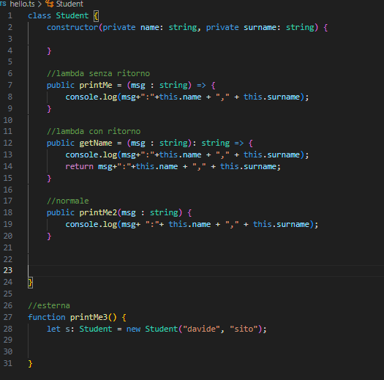
La keyword function va solo per quelle esterne alla classe.

DECORATORS
Per abilitare i decoratori settare enableExperimentalDecorators nel tsconfig.json.
https://www.typescriptlang.org/docs/handbook/decorators.html
Per dichiarare un decorator si dichiara una function con lo stesso nome del decorator che verrà usato con @nomedecorator. Se il @decorator deve avere dei parametri, es @decorator(1,2,3) questi diventano input della function che dichiara il decorator.
In breve un decorator, che sia applicato su classe metodo o variabile di classe, puo’ essere usato sia come decorator sia come decorator factory. Quando è usato come decorator semplicemente è la funzione che dichiara il decorator a fare qualcosa
Es
function mioDecorator(parametro : string)
{…codice qui }
Se invece viene usato come factory decorator allora la funzione che dichiara il decorator ritorna a sua volta una function.
function miodecorator(parametro:string)
{
return ….qualcosa
}

Decorator factory su classe
Un decorator su di una classe, deve avere la forma

function mioDecorator<T extends { new (...args: any[]): {} }>(constructor: T) {
return class extends constructor {
reportingURL = "http://www...";
};
}

Constructor è la function che rappresenta la classe su cui è applicato il decorator
La parte T extends { new (...args: any[]): {} serve per indicare che constructor puo’ essere una qualunque funzione che prende in input qualunque lista di qualunque tipo di parametro.
Visto che lo vogliamo usare come factory, ritorniamo una function.
Questa function con class extends constructor non è altro che la definizione di una classe anonima che estende quella su cui abbiamo applicato il decorator.
Il codice che mettiamo dentro viene eseguito al posto di quello del costruttore originale della classe su cui è applicata.

Decorator factory su method classe
Esempio di decorator per metodo di funzione, che wrappa in un log e chiama la versione originale del metodo
function logger(originalMethod: any, _context: any) {
function replacementMethod(this: any, ...args: any[]) {
console.log("start:", originalMethod.name);
const result = originalMethod.call(this, ...args);
console.log("end:", originalMethod.name);
return result;
}
return replacementMethod;
}

NB: si vede che è un decorator factory poiché ritorna una funzione.
Questa funzione viene chiamata a runtime a posto del metodo annotato col decorator.
La nuova funzione chiamata pero’ chiama l’originale facendo originalMethod.call(this,…args) e ritorna il risultato di questa.

